
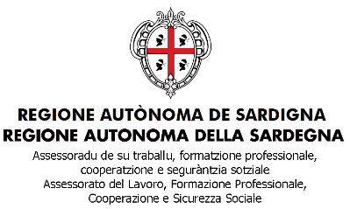
Circolo Culturale Quattro Mori Aps
Associazione di Promozione Sociale e Culturale - Via delle Baleari, 85 - 00121 Ostia Lido
Il Trio Prendas: La Tradizione della musica Sarda entra nelle scuole di Roma
Venerdì 1 Dicembre 2023 alle ore 10:00 ad Ostia Lido presso l’istituto Comprensivo “Antonio Vivadi”
Venerdì 1 Dicembre 2023 alle ore 15:00 a Roma presso la Scuola “Anna Micheli”
Presentazione degli strumenti musicali della Tradizione sarda a cura del “Trio Prendas” e, a seguire, concerto nell’Aula Magna dell’Istituto.
Coordina la Dr.ssa Patrizia Salis


